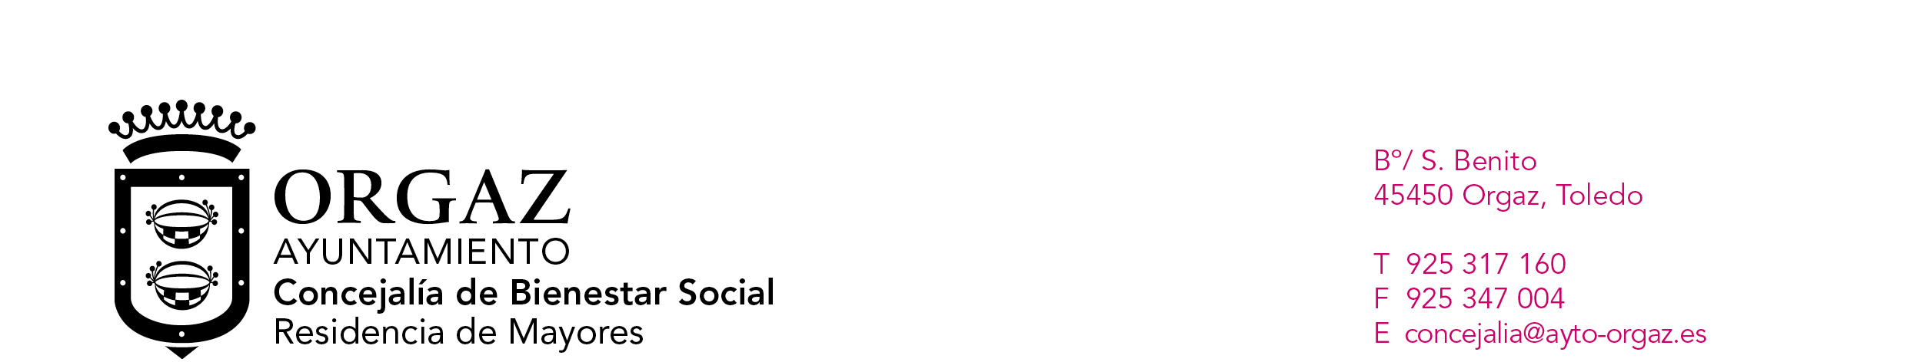


RESIDENCIA DE LA TERCERA EDAD “SAGRADA FAMILIA”
D./Dª ___________________________________________________________________.
con Domicilio en C/ _____________________ Nº.___________ de ________________.
Por medio del presente escrito AUTORIZO a que, en lo sucesivo y hasta nuevo aviso, se domicilie en mi cuenta los recibos mensuales correspondientes a la prestación del servicio de asistencia y estancia en la Residencia de Mayores en las cantidades indicadas a continuación
( ) Personas que pueden valerse por sí mismas (551,91 €/ mensual)
( ) Matrimonios que pueden valerse por sí mismo (993,44 €/ mensual)
( ) Persona válida que ocupe una sola habitación (846,26 €/ mensual)
( ) Persona asistida que comparte habitación (1.030,23 €/ mensual)
(Marque con una X lo que proceda)

TOTAL MENSUAL DE LA DOMICILIACIÓN: __________€,

En la sucursal del Banco/Caja: ________________________________________

Nº de cuenta (poner los veinte dígitos): ________________________________

Lo que firmo a los efectos oportunos en Orgaz a 15 de septiembre del año 2006.
-
-
-
Fdo.: ____________________________________________________________
D.N.I.: ___________________________________________________________

(Presentar en el Ayuntamiento para proceder a su envío a la entidad bancaria)

2/1
26/01/10

http://www.ayto-orgaz.es

